Какая подошва для обуви лучше?

Сегодня я хочу рассказать Вам об основе для любой пары обуви, а именно о подошве. Думаю большинство из Вас, покупая новую обувь, не часто обращали внимание на материал из которого сделана подошва. Если так, то очень зря. Потому что подошва из дешевого материала не прослужит Вам долго. Скорее всего она лопнет, треснет или быстро протрется. И наоборот подошва из качественного материала прослужит Вам очень много лет.
Что бы Вы не терялись среди большого разнообразия материалов, я постараюсь вкратце познакомить Вас с основными видами, их достоинствами и недостатками.

1. Кожа.
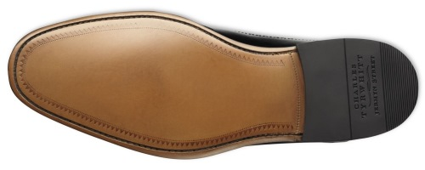

Как можно судить из названия, такая подошва изготавливается из кожи. Для ее создания используется специальная кожа повышенной толщины и плотности.
Часто прокладываются несколько ее слоев. Кожаную подошву редко можно встретить на повседневной обуви, так как она достаточно быстро стирается. Чаще ее используют при изготовлении обуви премиум класса.
Достоинства: красивая, эластичная, ноги "дышат"
Недостатки: быстро стирается, высокая цена

2. Резина
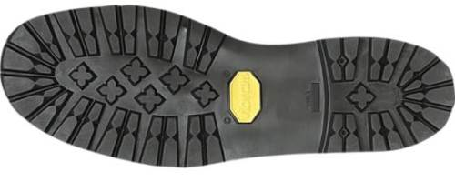

До недавнего времени самая популярная разновидность. Обладает достаточно большим количеством преимуществ. Но с каждым годом этот вид все больше теряет свою популярность, так как производители нашли более дешевые альтернативы, похожие по свойствам на резину: ТЕП и ПВХ.
Достоинства: износостойкая, гибкая, прочная, устойчивая к скольжению.
Недостатки: достаточно тяжелая, не проста в производстве и в связи с этим дорогая.

3. ПВХ (винил)
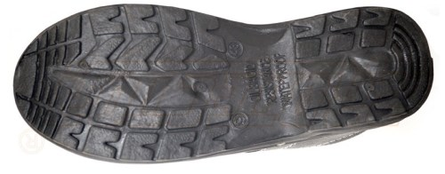

Дешевая и очень распространенная подошва. Производиться из поливинилхлорида. Недостатков у нее значительно больше чем достоинств, по этому мы крайне не рекомендуем обувь на такой подошве. Особенно зимнюю, потому что этот материал не устойчив к морозам и скорее всего подошва треснет. Плюс к этому она скользкая
Достоинства: низкая цена, легкая
Недостатки: не устойчива к износу и морозам, не эластичная, скользкая

4. ТЭП (термоэластопласт)
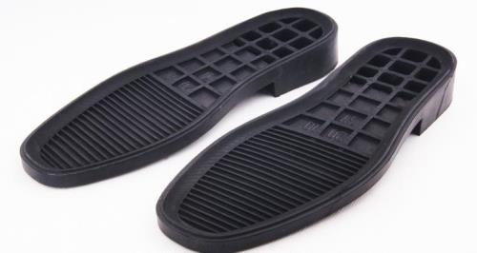
Разновидность резиновой подошвы объединяющая в себе легкость, эластичность и прочность. На много более проста в производстве и потому более дешевая нежели резиновая. Основным же отличием от резиновой является низкая термостойкость. При высоких температурах становиться вязкой, может потерять форму. Под высокими мы имеем в виду больше 70-80 градусов, по этому не стоит переживать что подошва расплавится если пройтись в ней по летнему, горячему асфальту. Его температура редко превышает 40 градусов. Для чего этот вид не подходит, так это для различной спец обуви. Думаю причину Вы уже поняли.
Достоинства: износостойкая, эластичная, легкая, не скользкая, не догорая
Недостатки: низкая термоустойчивость

5. Полиуретан
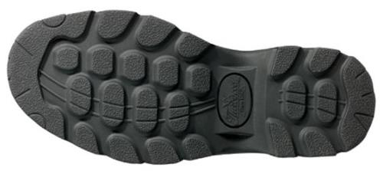

Изготавливается из полиуретана, но имеет пористую структуру, так как сам по себе полиуретан достаточно жесткий материал. Подошва из полиуретана относится к качественным и не дешевым изделиям. Среди всех видов отличается своей высокой износостойкостью. Обувь на такой подошве прослужит много лет и не потеряет своих свойств. А пористая структура делает ее очень легкой.
Достоинства: очень износостойкая, легкая, термоустойчивая, морозоустойчивая, может быть изготовлена в разных цветах.
Недостатки: не дешевая
Это только основные виды, представленные на украинском рынке. Есть еще всякая экзотика, но она редко у нас встречается.
Надеюсь статья была полезной для Вас. Покупайте только качественную обувь и не стесняйтесь, в следующий раз спросить у продавца из чего сделана подошва?

